BỘ GIÁO DỤC VÀ ĐÀO TẠO
TRƯỜNG ĐẠI HỌC GIAO THÔNG VẬN TẢI
KHOA ĐIỆN – ĐIỆN TỬ
---------- ✦ ----------

BÀI TẬP LAB 3
Môn: Hệ thống nhúng
ĐỀ SỐ: 2
ĐỀ BÀI: THIẾT KẾ HỆ THỐNG GIÁM SÁT VÀ CẢNH BÁO ĐỘ ẨM
VƯỜN TRỒNG CÂY CÔNG NGHIỆP (CÀ PHÊ, HỒ TIÊU)
SỬ DỤNG ESP32, DHT22, FREERTOS VÀ MQTT
Giảng viên hướng dẫn: Ths. Võ Quang Sơn
Sinh viên thực hiện: Hoàng Nhất Công
Mã sinh viên: 231432181
Lớp: Kỹ sư Điện tử - Tin học công nghiệp 2 K64

Hà Nội 2026

MỤC LỤC
MỤC LỤC 2
LỜI MỞ ĐẦU 3
I. PHẦN MỞ ĐẦU 4
1.1. Đặt vấn đề 4
1.2. Mục tiêu và phạm vi 4
1.3. Điểm khác biệt so với Lab 2 5
II. CẢM BIẾN DHT22 5
2.1. Giới thiệu chung 5
2.2. Giới hạn đo, đơn vị đo và thông số kỹ thuật 5
2.3. Sơ đồ chân và nguyên lý đọc dữ liệu 6
2.4. Vai trò của DHT22 trong hệ thống đa tác vụ 6
III. HỆ ĐIỀU HÀNH THỜI GIAN THỰC FREERTOS TRÊN ESP32 7
3.1. Giới thiệu RTOS và FreeRTOS 7
3.2. Tác vụ (Task) và các trạng thái 7
3.3. Bộ lập lịch và mức ưu tiên 8
3.4. ESP32 hai lõi và hàm xTaskCreatePinnedToCore 8
3.5. Hàng đợi (Queue) 8
3.6. vTaskDelay thay cho delay 9
IV. GIAO THỨC MQTT VÀ MQTT BROKER 9
4.1. Giới thiệu MQTT 9
4.2. Ưu điểm của MQTT 10
4.3. Ứng dụng của MQTT 11
4.4. Các MQTT Broker thông dụng 11
4.5. Lựa chọn MQTT Broker: HiveMQ Public Broker 11
V. THIẾT KẾ HỆ THỐNG 12
5.1. Kiến trúc hệ thống 12
5.2. Sơ đồ mạch trong Wokwi 12
5.3. Bảng topic và dữ liệu truyền 14
5.4. Thiết kế đa tác vụ FreeRTOS 14
5.5. Thuật toán cảnh báo và phun sương 16
5.6. Giao diện Web 18
VI. MÃ NGUỒN VÀ GIẢI THÍCH 20
6.1. Chương trình ESP32 20
6.2. Chương trình Web 26
VII. KẾT QUẢ ĐẠT ĐƯỢC 28
7.1. Kết quả mô phỏng trên Wokwi 28
7.2. Kết quả giao diện Web 29
7.3. Bảng kiểm tra chức năng 29
7.4. Phân tích hoạt động đa tác vụ 30
7.5. Đánh giá 30
KẾT LUẬN 31
TÀI LIỆU THAM KHẢO 32

LỜI MỞ ĐẦU
Cà phê và hồ tiêu là hai cây công nghiệp chủ lực của Việt Nam, tập trung nhiều ở Tây Nguyên và Đông Nam Bộ. Năng suất và chất lượng của hai loại cây này phụ thuộc đáng kể vào vi khí hậu của vườn, trong đó độ ẩm không khí và nhiệt độ là hai yếu tố cần được theo dõi thường xuyên. Độ ẩm quá thấp làm cây mất nước, rụng hoa, giảm đậu quả; độ ẩm quá cao tạo điều kiện cho nấm bệnh như gỉ sắt, thối rễ, thán thư phát triển.
Cùng với sự phát triển của Internet of Things (IoT), việc giám sát và điều khiển vườn từ xa đã trở nên khả thi với chi phí thấp. Ở Lab 2, hệ thống giám sát được xây dựng theo kiểu một vòng lặp duy nhất (super-loop): vi điều khiển lần lượt đọc cảm biến, gửi dữ liệu, xử lý lệnh và điều khiển thiết bị trong hàm loop(). Cách làm này đơn giản nhưng khó mở rộng: chỉ cần một công đoạn bị chậm (kết nối Wi-Fi, chờ phản hồi MQTT, hoặc một lần phun sương kéo dài hàng chục giây) là toàn bộ các công đoạn còn lại bị chậm theo.
Trong Lab 3, hệ thống được thiết kế lại theo hướng đa tác vụ trên hệ điều hành thời gian thực FreeRTOS của vi điều khiển ESP32. Chương trình được tách thành ba tác vụ độc lập: tác vụ đọc cảm biến DHT22, tác vụ truyền dữ liệu qua MQTT và tác vụ cảnh báo điều khiển máy phun sương theo mức độ ẩm. Các tác vụ trao đổi dữ liệu với nhau thông qua hàng đợi (Queue) và được phân bổ lên hai lõi của ESP32. Dữ liệu nhiệt độ, độ ẩm được gửi lên MQTT Broker HiveMQ dưới dạng JSON, hiển thị trên giao diện Web theo thời gian thực, đồng thời người dùng có thể bật tắt máy bơm và quạt từ xa.
Hệ thống được thiết kế và mô phỏng trên nền tảng Wokwi. Báo cáo trình bày cơ sở lý thuyết về cảm biến DHT22, FreeRTOS và giao thức MQTT; quá trình thiết kế mạch, kiến trúc đa tác vụ, thuật toán phun sương; giải thích mã nguồn ESP32 và Web; cuối cùng là kết quả kiểm tra và đánh giá hệ thống.

I. PHẦN MỞ ĐẦU

1.1. Đặt vấn đề
Trong canh tác truyền thống, việc theo dõi vi khí hậu và quyết định thời điểm tưới nước, phun sương hay thông gió chủ yếu dựa vào kinh nghiệm của người trồng. Cách làm này khó duy trì độ ẩm ổn định, nhất là với vườn có diện tích lớn hoặc khi người trồng không thường xuyên có mặt. Vườn cà phê, hồ tiêu cần độ ẩm không khí ổn định trong khoảng 40% – 60%, vì vậy cần một hệ thống tự động đo, truyền dữ liệu và điều khiển thiết bị chấp hành kịp thời.
Khi hệ thống phải làm nhiều việc cùng lúc – đọc cảm biến theo chu kỳ cố định, duy trì kết nối Wi-Fi và MQTT, đồng thời điều khiển máy phun sương trong khoảng thời gian dài – thì việc viết tất cả trong một vòng lặp tuần tự bộc lộ nhiều hạn chế. Ví dụ, nếu máy phun sương được điều khiển bằng delay(30000) thì suốt 30 giây đó chương trình không thể đọc cảm biến, không gửi dữ liệu và không nhận lệnh từ Web. Đây chính là lý do cần chuyển sang mô hình đa tác vụ với FreeRTOS.

1.2. Mục tiêu và phạm vi
Bài Lab thực hiện các nội dung sau:
- Vẽ mạch kết nối ESP32, cảm biến DHT22 và ba thiết bị chấp hành (máy bơm, quạt, máy phun sương) trong Wokwi.
- Tạo ít nhất ba tác vụ FreeRTOS chạy song song trên hai lõi: đọc dữ liệu, truyền dữ liệu và cảnh báo.
- Dùng Queue để truyền dữ liệu giữa các tác vụ: dataQueue (10 phần tử) chứa cả nhiệt độ và độ ẩm gửi sang tác vụ truyền; dataAlert (1 phần tử) chỉ giữ độ ẩm mới nhất gửi sang tác vụ cảnh báo.
- Đọc nhiệt độ, độ ẩm từ DHT22, hiển thị qua giao tiếp Serial và gửi lên MQTT Broker qua Wi-Fi dưới dạng JSON.
- Thiết kế giao diện Web gồm: 2 thẻ HTML hiển thị nhiệt độ, độ ẩm; 2 biểu đồ thời gian thực; các nút BẬT/TẮT điều khiển máy bơm và quạt.
- Xây dựng thuật toán cảnh báo độ ẩm thấp: khi độ ẩm dưới 40% thì bật máy phun sương bằng PWM với công suất và thời gian phun tăng dần theo mức độ khô của không khí.
Trong mô phỏng Wokwi, ba LED (xanh, đỏ, tím) mắc nối tiếp điện trở 220 Ω được dùng để thay thế máy bơm, quạt và máy phun sương. Khi triển khai thực tế, các chân GPIO này sẽ điều khiển relay hoặc mạch công suất cho tải.

1.3. Điểm khác biệt so với Lab 2
Lab 3 kế thừa bài toán giám sát vườn cây của Lab 2 nhưng thay đổi đáng kể về kiến trúc phần mềm. Bảng 1.1 tóm tắt những điểm khác nhau chính.
Bảng 1.1. So sánh Lab 2 và Lab 3
Nội dung | Lab 2 | Lab 3
Kiến trúc chương trình | Một vòng lặp loop() tuần tự, dùng millis() | Ba tác vụ FreeRTOS chạy song song trên hai lõi
Trao đổi dữ liệu | Biến toàn cục | Hai Queue (dataQueue, dataAlert)
MQTT Broker | EMQX (broker.emqx.io) | HiveMQ (broker.hivemq.com)
Định dạng dữ liệu | Hai topic riêng: temperature, humidity | Một topic data chứa JSON gồm nhiệt độ và độ ẩm
Thiết bị chấp hành | Bơm, quạt (bật/tắt) | Bơm, quạt (bật/tắt) và máy phun sương (PWM)
Điều khiển theo độ ẩm | Ngưỡng 40% – 60% có vùng trễ (hysteresis) | Ba mức phun sương theo độ ẩm dưới 40%
Lệnh từ Web | Chế độ AUTO/MANUAL, nút bơm/quạt | Nút bơm/quạt BẬT/TẮT trực tiếp

II. CẢM BIẾN DHT22

2.1. Giới thiệu chung
DHT22 (còn gọi AM2302) là cảm biến số tích hợp đo nhiệt độ và độ ẩm tương đối của không khí. Bên trong gồm một cảm biến độ ẩm điện dung, một nhiệt điện trở (thermistor) và một vi mạch chuyển đổi ADC 16-bit, xuất dữ liệu số qua một dây theo giao thức một dây (single-wire) riêng của hãng. Nhờ vậy ESP32 có thể đọc trực tiếp bằng một chân GPIO thông qua thư viện DHT mà không cần mạch ADC ngoài.
So với DHT11, DHT22 có dải đo rộng hơn, độ phân giải 0,1 và sai số nhỏ hơn nên phù hợp hơn cho các ứng dụng giám sát môi trường nông nghiệp.

2.2. Giới hạn đo, đơn vị đo và thông số kỹ thuật
Bảng 2.1. Thông số kỹ thuật chính của DHT22
Thông số | Giá trị | Đơn vị
Dải đo nhiệt độ | -40 đến +80 | °C (độ Celsius)
Sai số nhiệt độ | ± 0,5 | °C
Độ phân giải nhiệt độ | 0,1 | °C
Dải đo độ ẩm | 0 đến 100 | %RH (độ ẩm tương đối)
Sai số độ ẩm | ± 2 đến ± 5 | %RH
Độ phân giải độ ẩm | 0,1 | %RH
Điện áp hoạt động | 3,3 đến 5,5 | V (DC)
Tần số lấy mẫu tối đa | 0,5 (≥ 2 giây/lần) | Hz
Ngõ ra | Tín hiệu số, 1 dây (SDA/DATA) | —

Vì DHT22 chỉ cho dữ liệu mới sau tối thiểu 2 giây nên trong chương trình, tác vụ đọc dữ liệu nghỉ 2,5 giây (vTaskDelay(pdMS_TO_TICKS(2500))) giữa hai lần đọc để bảo đảm kết quả ổn định.

2.3. Sơ đồ chân và nguyên lý đọc dữ liệu
Bảng 2.2. Chức năng các chân của DHT22
Chân | Tên | Chức năng
1 | VCC | Cấp nguồn 3,3 V – 5 V
2 | SDA / DATA | Truyền dữ liệu số hai chiều
3 | NC | Không sử dụng (module Wokwi bỏ qua)
4 | GND | Nối đất

ESP32 gửi xung khởi động, DHT22 phản hồi bằng chuỗi 40 bit gồm 16 bit độ ẩm, 16 bit nhiệt độ và 8 bit kiểm tra (checksum). Thư viện DHT.h thực hiện các bước này và trả về giá trị số thực qua hai hàm dht.readTemperature() và dht.readHumidity(). Nếu đọc lỗi hoặc sai checksum, hàm trả về NaN; chương trình kiểm tra bằng isnan() và bỏ qua chu kỳ đó.

2.4. Vai trò của DHT22 trong hệ thống đa tác vụ
Trong bài Lab, DHT22 cung cấp hai đại lượng: nhiệt độ (°C) để giám sát và độ ẩm (%RH) vừa để giám sát, vừa là đại lượng đầu vào cho thuật toán phun sương. Do việc đọc DHT22 mất một khoảng thời gian đáng kể (từ vài mili giây đến vài chục mili giây cho mỗi lần đọc, trong lúc đó thư viện phải bắt các xung rất ngắn và tạm tắt ngắt), thao tác này được tách riêng vào một tác vụ độc lập là TaskDocData. Nhờ vậy việc đọc cảm biến không làm gián đoạn kết nối Wi-Fi/MQTT đang chạy ở tác vụ khác.

III. HỆ ĐIỀU HÀNH THỜI GIAN THỰC FREERTOS TRÊN ESP32

3.1. Giới thiệu RTOS và FreeRTOS
Hệ điều hành thời gian thực (RTOS – Real-Time Operating System) là hệ điều hành cho phép nhiều đoạn chương trình (gọi là tác vụ – task) cùng chia sẻ một vi điều khiển, trong đó bộ lập lịch (scheduler) bảo đảm tác vụ quan trọng hơn được thực thi đúng lúc. Khác với hệ điều hành máy tính, RTOS nhỏ gọn, thời gian phản hồi có thể dự đoán được nên rất phù hợp với hệ thống nhúng.
FreeRTOS là nhân RTOS mã nguồn mở, phát hành theo giấy phép MIT, được dùng rộng rãi trên nhiều dòng vi điều khiển. ESP32 sử dụng FreeRTOS làm nền cho bộ phát triển ESP-IDF; thư viện Arduino-ESP32 được xây dựng ngay trên ESP-IDF nên mọi chương trình Arduino trên ESP32 đều đang chạy bên trong FreeRTOS. Cụ thể, setup() và loop() được thực thi trong một tác vụ có tên loopTask chạy trên lõi 1. Vì vậy người dùng có thể tạo thêm tác vụ của riêng mình mà không cần cài thêm thư viện, chỉ cần #include <Arduino.h>.

3.2. Tác vụ (Task) và các trạng thái
Mỗi tác vụ là một hàm có dạng void TaskName(void *pvParameters), thường chứa vòng lặp vô hạn for(;;) và không bao giờ được thoát ra. Mỗi tác vụ có ngăn xếp (stack) riêng, mức ưu tiên riêng và tại mọi thời điểm ở một trong bốn trạng thái:
Bảng 3.1. Các trạng thái của tác vụ trong FreeRTOS
Trạng thái | Ý nghĩa
Running (đang chạy) | Tác vụ đang được CPU thực thi. Trên ESP32 hai lõi có thể có hai tác vụ cùng ở trạng thái này.
Ready (sẵn sàng) | Tác vụ đủ điều kiện chạy nhưng đang chờ đến lượt vì CPU đang bận với tác vụ khác.
Blocked (bị chặn) | Tác vụ đang chờ một sự kiện: hết thời gian vTaskDelay, hoặc chờ dữ liệu trong Queue. Không tốn thời gian CPU.
Suspended (treo) | Tác vụ bị tạm dừng bằng vTaskSuspend(), chỉ chạy lại khi gọi vTaskResume().

Trong bài Lab, cả ba tác vụ đều dành phần lớn thời gian ở trạng thái Blocked: TaskDocData chờ hết 2,5 giây, TaskCanhBao chờ dữ liệu trong dataAlert, còn TaskTruyenData chờ tối đa 100 ms trong dataQueue. Nhờ vậy CPU gần như rảnh và hệ thống phản hồi nhanh.

3.3. Bộ lập lịch và mức ưu tiên
Bộ lập lịch của FreeRTOS hoạt động theo nguyên tắc ưu tiên có ngắt (preemptive): tác vụ ở trạng thái Ready có mức ưu tiên cao nhất luôn được chạy. Số ưu tiên càng lớn thì mức ưu tiên càng cao; tác vụ nhàn rỗi (Idle) có mức 0. Các tác vụ cùng mức ưu tiên được chia sẻ thời gian theo kiểu luân phiên (round-robin), mỗi lượt một chu kỳ tick. Trên ESP32 với Arduino, một tick bằng 1 ms nên pdMS_TO_TICKS(ms) chuyển đổi mili giây sang tick một cách thuận tiện.

3.4. ESP32 hai lõi và hàm xTaskCreatePinnedToCore
ESP32 có hai lõi Xtensa LX6 là PRO_CPU (lõi 0) và APP_CPU (lõi 1). Ngăn xếp Wi-Fi/TCP-IP của ESP-IDF mặc định chạy trên lõi 0, còn mã Arduino (loopTask) chạy trên lõi 1. Hàm xTaskCreatePinnedToCore() cho phép tạo tác vụ và ghim nó vào một lõi cụ thể:
xTaskCreatePinnedToCore(
TaskFunction, // hàm của tác vụ
"Ten task", // tên (phục vụ gỡ lỗi)
4096, // kích thước stack (byte trên ESP32)
NULL, // tham số truyền vào
2, // mức ưu tiên
NULL, // handle của tác vụ (không dùng)
1 // lõi chạy: 0 hoặc 1
);

Cần lưu ý rằng trên ESP32, tham số kích thước stack tính bằng byte (khác với FreeRTOS gốc tính bằng từ). Trong bài, tác vụ truyền dữ liệu được cấp 8192 byte vì phải xử lý chuỗi String, kết nối Wi-Fi và MQTT; hai tác vụ còn lại được cấp 4096 byte.
Thiết kế phân lõi trong bài: tác vụ truyền dữ liệu đặt trên lõi 0 cùng với ngăn xếp Wi-Fi để hạn chế trao đổi giữa hai lõi khi gửi nhận gói tin; hai tác vụ đọc cảm biến và cảnh báo đặt trên lõi 1. Như vậy một lần phun sương kéo dài, hay một lần đọc DHT22 tắt ngắt, không ảnh hưởng tới luồng mạng.

3.5. Hàng đợi (Queue)
Queue là cơ chế chuẩn của FreeRTOS để truyền dữ liệu giữa các tác vụ một cách an toàn. Khác với biến toàn cục (dễ xảy ra xung đột khi hai tác vụ cùng đọc ghi), Queue sao chép dữ liệu theo giá trị và tự xử lý việc đồng bộ. Tác vụ nhận có thể ở trạng thái Blocked cho đến khi có dữ liệu, nên không tốn CPU để kiểm tra liên tục (polling).
Bảng 3.2. Các hàm Queue được sử dụng trong chương trình
Hàm | Chức năng | Dùng ở
xQueueCreate(n, size) | Tạo hàng đợi chứa tối đa n phần tử, mỗi phần tử size byte | setup()
xQueueSend(q, &item, ticks) | Đặt phần tử vào cuối hàng đợi; chờ tối đa ticks nếu đầy. Trả về errQUEUE_FULL nếu hết thời gian | TaskDocData
xQueueReceive(q, &buf, ticks) | Lấy phần tử ở đầu hàng đợi; chờ tối đa ticks nếu rỗng. portMAX_DELAY nghĩa là chờ vô hạn | TaskTruyenData, TaskCanhBao
xQueueOverwrite(q, &item) | Ghi đè phần tử trong hàng đợi độ dài 1, không bao giờ bị chặn | TaskDocData

3.6. vTaskDelay thay cho delay
Trên ESP32, hàm delay() của Arduino thực chất cũng gọi vTaskDelay, nhưng nó chặn tác vụ gọi nó; trong mô hình super-loop, tác vụ đó chính là toàn bộ chương trình. Trong thiết kế đa tác vụ, hàm vTaskDelay(pdMS_TO_TICKS(ms)) đưa tác vụ hiện tại vào trạng thái Blocked trong ms mili giây và nhường CPU cho tác vụ khác. Đây là cách đúng để tạo chu kỳ cho mỗi tác vụ. Ngoài ra, nếu một tác vụ chạy vòng lặp dài mà không bao giờ chặn, tác vụ Idle không được chạy và bộ giám sát (Task Watchdog) sẽ khởi động lại chip; dùng vTaskDelay và lệnh chờ Queue tránh được lỗi này.

IV. GIAO THỨC MQTT VÀ MQTT BROKER

4.1. Giới thiệu MQTT
MQTT (Message Queuing Telemetry Transport) là giao thức truyền thông điệp nhẹ, hoạt động trên TCP/IP theo mô hình Publish/Subscribe, hiện là chuẩn OASIS/ISO. MQTT được thiết kế cho thiết bị tài nguyên thấp, băng thông hẹp và đường truyền không ổn định nên được dùng rộng rãi trong IoT.
Các thành phần chính:
- Publisher: thiết bị hoặc ứng dụng gửi (publish) thông điệp lên một topic.
- Subscriber: thiết bị hoặc ứng dụng đăng ký (subscribe) topic để nhận thông điệp.
- Broker: máy chủ trung gian nhận thông điệp từ publisher và chuyển tiếp đến các subscriber đã đăng ký topic tương ứng.
- Topic: chuỗi phân cấp bằng dấu “/” dùng để định tuyến, ví dụ vuoncay/hoang/data.
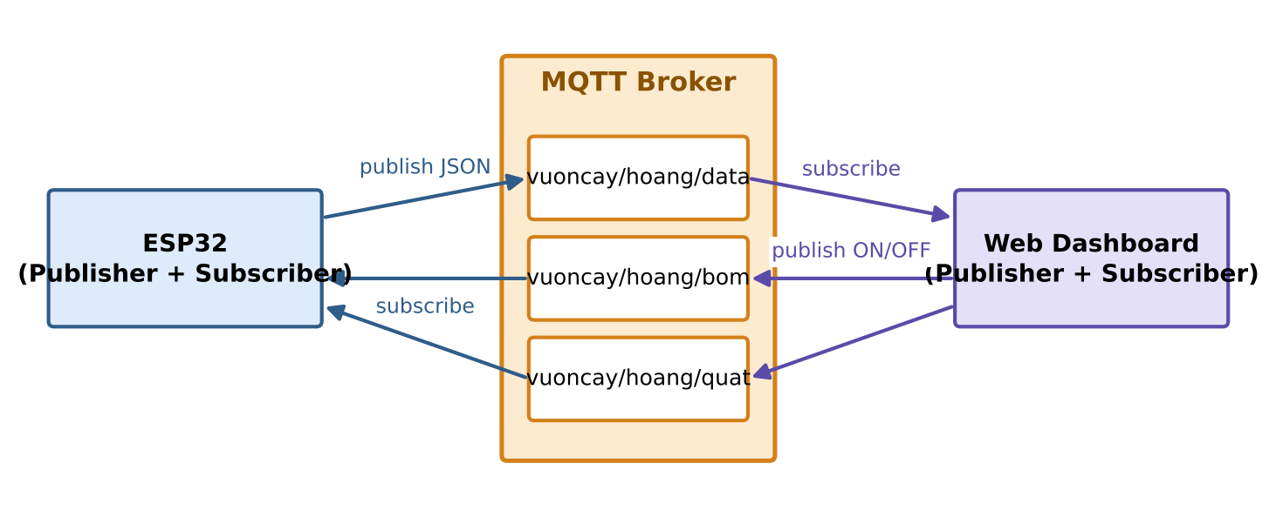
Hình 4.1. Mô hình Publish/Subscribe của hệ thống
Trong hệ thống này, ESP32 vừa là publisher (gửi dữ liệu cảm biến lên topic data) vừa là subscriber (nhận lệnh từ hai topic bom, quat). Ngược lại, Web vừa là subscriber của topic data vừa là publisher của hai topic điều khiển. Hai bên không biết đến nhau, chỉ biết topic – đó là ưu điểm lớn của mô hình này.
Một số đặc tính quan trọng của MQTT:
- QoS (chất lượng dịch vụ): QoS 0 (gửi tối đa một lần), QoS 1 (ít nhất một lần), QoS 2 (đúng một lần). Thư viện PubSubClient và MQTT.js trong bài dùng QoS 0 mặc định, phù hợp với dữ liệu cảm biến được gửi lặp lại liên tục.
- Keep-alive: khoảng thời gian client báo còn sống với Broker. PubSubClient mặc định là 15 giây.
- Client ID: mỗi client phải có ID duy nhất; ESP32 ghép địa chỉ MAC vào ID, Web dùng số ngẫu nhiên để tránh trùng.

4.2. Ưu điểm của MQTT
- Nhẹ: tiêu đề cố định chỉ 2 byte, tiết kiệm băng thông và năng lượng.
- Mô hình Publish/Subscribe tách rời bên gửi và bên nhận, dễ mở rộng nhiều thiết bị và nhiều giao diện.
- Hỗ trợ nhiều mức QoS, retained message, Last Will để xử lý mất kết nối.
- Chạy ổn định trên mạng chập chờn; hỗ trợ bảo mật TLS/SSL và xác thực tên người dùng/mật khẩu.
- Có thư viện cho hầu hết ngôn ngữ và nền tảng (Arduino PubSubClient, MQTT.js, Python Paho…); hỗ trợ WebSocket để dùng trực tiếp trên trình duyệt.

4.3. Ứng dụng của MQTT
MQTT được dùng trong nhiều lĩnh vực: nông nghiệp thông minh (giám sát nhiệt độ, độ ẩm, tưới tiêu tự động), nhà thông minh (điều khiển đèn, quạt, điều hòa), công nghiệp IIoT (thu thập dữ liệu máy móc, giám sát dây chuyền), giao thông – logistics (theo dõi phương tiện, hàng hóa) và y tế (truyền dữ liệu từ thiết bị đeo, giám sát bệnh nhân từ xa).

4.4. Các MQTT Broker thông dụng
Bảng 4.1. So sánh một số MQTT Broker thông dụng
Broker | Loại | Đặc điểm | Phù hợp
Eclipse Mosquitto | Mã nguồn mở, tự cài | Rất nhẹ, cài trên Raspberry Pi/PC, chưa có giao diện quản trị | Mạng nội bộ, dự án nhỏ
EMQX | Mã nguồn mở / Cloud / Public | Hiệu năng cao, hỗ trợ WebSocket, có Dashboard, có broker công cộng broker.emqx.io | Học tập, hệ thống lớn
HiveMQ | Thương mại / Cloud / Public | Có broker công cộng broker.hivemq.com, bản Cloud miễn phí giới hạn | Doanh nghiệp, thử nghiệm
RabbitMQ (MQTT plugin) | Mã nguồn mở | Message broker đa giao thức, MQTT chỉ là plugin | Hệ thống đã dùng RabbitMQ
AWS IoT Core | Dịch vụ đám mây | Tích hợp hệ sinh thái AWS, bảo mật cao, tính phí theo lưu lượng | Sản phẩm thương mại quy mô lớn

4.5. Lựa chọn MQTT Broker: HiveMQ Public Broker
Bài Lab sử dụng broker công cộng của HiveMQ (Lab 2 dùng EMQX). Thông số kết nối như sau:
Bảng 4.2. Thông số kết nối MQTT Broker
Thông số | Giá trị | Sử dụng bởi
Địa chỉ (Host) | broker.hivemq.com | ESP32 và Web
Cổng MQTT/TCP | 1883 | ESP32 (PubSubClient)
Cổng MQTT/TLS | 8883 | Không dùng
Cổng WebSocket | 8000 (ws) | Không dùng
Cổng WebSocket bảo mật | 8884 (wss) | Web (MQTT.js)
Đường dẫn WebSocket | /mqtt | Web
URL kết nối của Web | wss://broker.hivemq.com:8884/mqtt | Web
Xác thực | Không cần (public) | —

Ưu điểm:
- Miễn phí, không cần đăng ký tài khoản, không cần cài đặt máy chủ.
- Hỗ trợ MQTT qua TCP và WebSocket/WSS nên trang web chạy trong trình duyệt kết nối trực tiếp được.
- Kết nối được từ trình mô phỏng Wokwi (mạng Wokwi-GUEST có truy cập Internet).
Nhược điểm:
- Là broker công cộng nên bất kỳ ai biết topic đều có thể đọc dữ liệu hoặc gửi lệnh. Cần đặt topic đủ riêng biệt (vuoncay/hoang/...) và không dùng cho hệ thống thực tế.
- Không có cam kết về độ sẵn sàng, có thể giới hạn lưu lượng hoặc ngắt kết nối.
- Không có xác thực, không đảm bảo bảo mật; khi triển khai thật cần broker riêng với TLS, tài khoản và ACL.

V. THIẾT KẾ HỆ THỐNG

5.1. Kiến trúc hệ thống
Hệ thống gồm ba khối: khối thiết bị (ESP32, DHT22, bơm, quạt, máy phun sương), khối trung gian (MQTT Broker HiveMQ) và khối giao diện (Web Dashboard). ESP32 gửi nhiệt độ và độ ẩm lên Broker dưới dạng JSON; Web nhận dữ liệu để hiển thị và gửi lệnh bật/tắt bơm, quạt ngược về Broker để ESP32 thực thi. Riêng máy phun sương do ESP32 tự động điều khiển theo độ ẩm đo được, không cần lệnh từ Web.
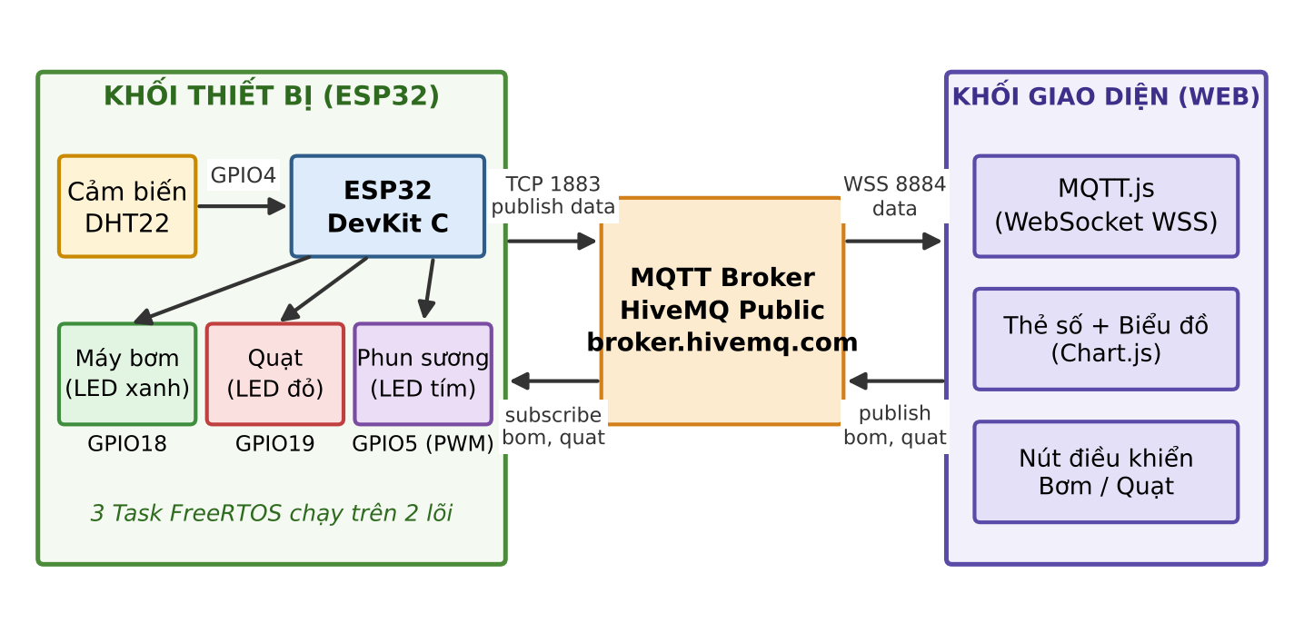
Hình 5.1. Kiến trúc tổng quát của hệ thống

5.2. Sơ đồ mạch trong Wokwi
Mạch được xây dựng trong Wokwi gồm các linh kiện sau:
Bảng 5.1. Danh sách linh kiện
Linh kiện | Số lượng | Vai trò
ESP32 DevKit C | 1 | Vi điều khiển trung tâm
Cảm biến DHT22 | 1 | Đo nhiệt độ, độ ẩm
LED xanh lá | 1 | Mô phỏng máy bơm
LED đỏ | 1 | Mô phỏng quạt
LED tím | 1 | Mô phỏng máy phun sương (điều khiển PWM)
Điện trở 220 Ω | 3 | Hạn dòng cho từng LED

Bảng 5.2. Bảng kết nối chân
Linh kiện | Chân | Nối với ESP32
DHT22 | VCC | 3V3
DHT22 | SDA (DATA) | GPIO4
DHT22 | GND | GND
Điện trở R1 (220 Ω) → LED xanh (Máy bơm) | R1 nối Anode LED | GPIO18
Điện trở R2 (220 Ω) → LED đỏ (Quạt) | R2 nối Anode LED | GPIO19
Điện trở R3 (220 Ω) → LED tím (Phun sương) | R3 nối Anode LED | GPIO5 (PWM)
Cả ba LED | Cathode (C) | GND

Máy bơm và quạt chỉ cần mức logic HIGH/LOW nên dùng digitalWrite(). Máy phun sương cần thay đổi công suất nên dùng analogWrite() (PWM) trên GPIO5: độ sáng của LED tím trong mô phỏng thể hiện công suất phun (0 – 255).
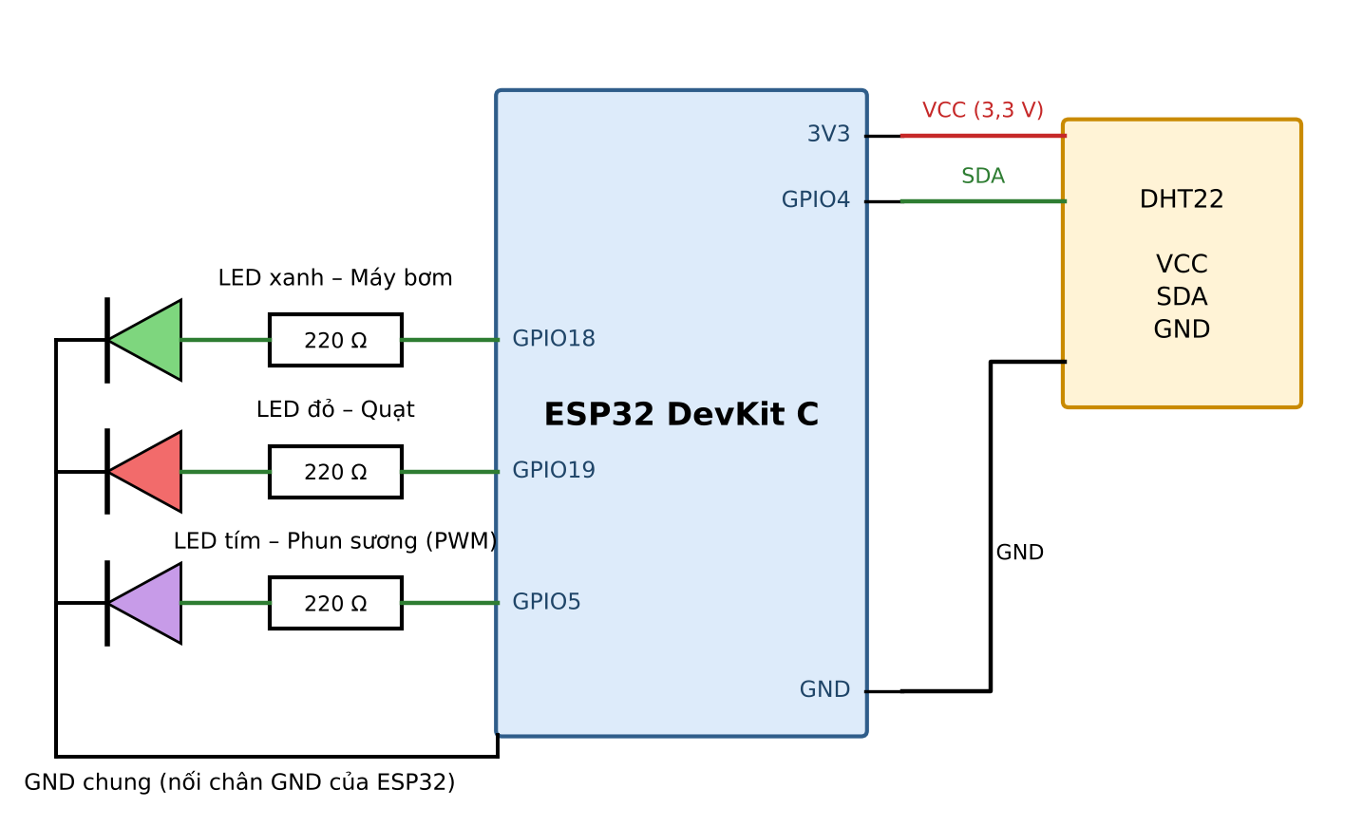
Hình 5.2. Sơ đồ nguyên lý kết nối ESP32 – DHT22 – LED
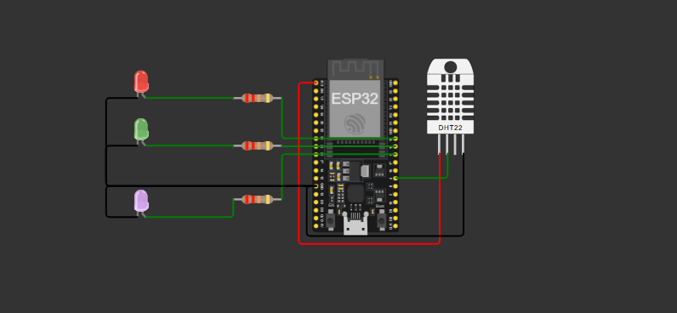
Hình 5.3. Mạch mô phỏng trên Wokwi

5.3. Bảng topic và dữ liệu truyền
Khác với Lab 2 (mỗi đại lượng một topic), Lab 3 gộp nhiệt độ và độ ẩm vào một bản tin JSON duy nhất. Cách làm này bảo đảm hai giá trị luôn đi cùng nhau, thuộc cùng một lần đo và giảm một nửa số gói tin phải gửi.
Bảng 5.3. Danh sách topic MQTT
Topic | Hướng | Kiểu dữ liệu | Nội dung
vuoncay/hoang/data | ESP32 → Broker → Web | JSON | {"nhietdo":27.50,"doam":52.00}
vuoncay/hoang/bom | Web → Broker → ESP32 | Chuỗi | ON hoặc OFF
vuoncay/hoang/quat | Web → Broker → ESP32 | Chuỗi | ON hoặc OFF

Bảng 5.4. Thông số kết nối của từng thành phần
Thành phần | Giao thức / Cổng | Đường dẫn / Thông tin
ESP32 → Wi-Fi | Wi-Fi 2,4 GHz | SSID: Wokwi-GUEST, không mật khẩu
ESP32 → Broker | MQTT/TCP, cổng 1883 | broker.hivemq.com
Web → Broker | MQTT over WSS, cổng 8884 | wss://broker.hivemq.com:8884/mqtt
ESP32 → Serial | UART 115200 baud | Serial Monitor của Wokwi

5.4. Thiết kế đa tác vụ FreeRTOS
Chương trình ESP32 được chia thành ba tác vụ, mỗi tác vụ phụ trách một công việc rõ ràng. Bảng 5.5 tổng hợp cấu hình của từng tác vụ.
Bảng 5.5. Cấu hình các tác vụ FreeRTOS
Tác vụ | Lõi | Ưu tiên | Stack (byte) | Nhiệm vụ
TaskTruyenData | 0 | 2 | 8192 | Kết nối Wi-Fi, MQTT; nhận lệnh bơm/quạt; lấy mẫu từ dataQueue và publish JSON
TaskDocData | 1 | 2 | 4096 | Đọc DHT22 mỗi 2,5 s; in Serial; gửi dữ liệu vào hai Queue
TaskCanhBao | 1 | 2 | 4096 | Chờ độ ẩm trong dataAlert; điều khiển máy phun sương bằng PWM

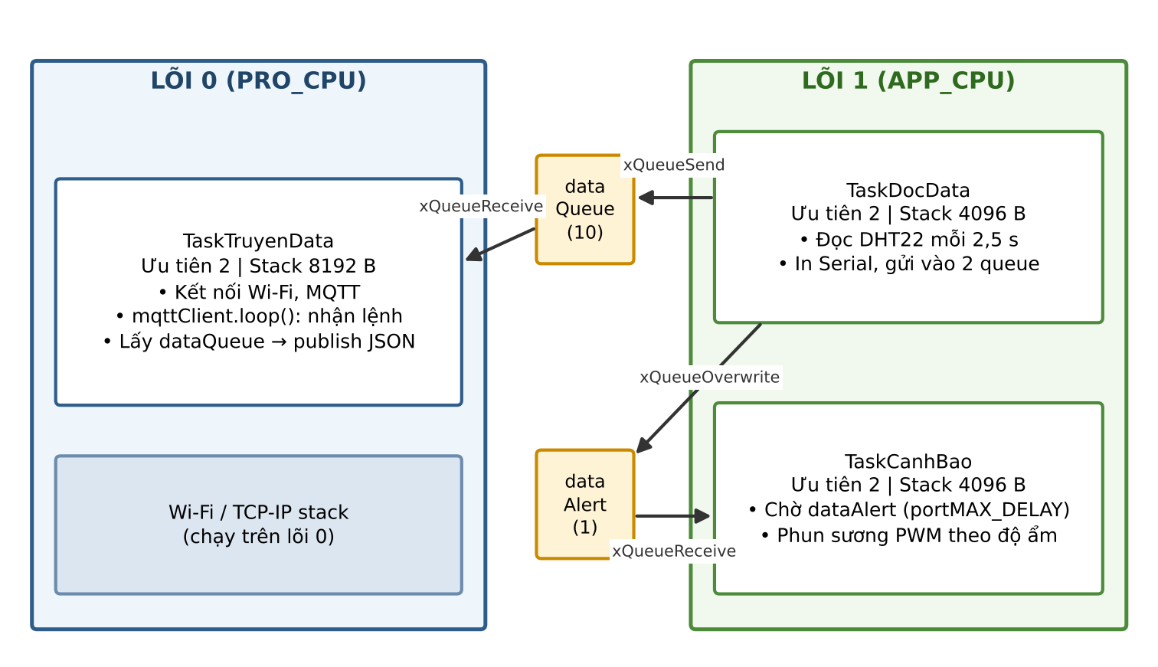
Hình 5.4. Kiến trúc đa tác vụ và luồng dữ liệu giữa các Queue
Hai Queue có đặc điểm khác nhau vì phục vụ hai mục đích khác nhau:
Bảng 5.6. Hai Queue trong chương trình
Queue | Độ dài | Kiểu phần tử | Cách ghi | Lý do thiết kế
dataQueue | 10 | SensorData (nhiệt độ + độ ẩm) | xQueueSend; khi đầy thì bỏ mẫu cũ nhất | Mỗi mẫu đo đều quan trọng và phải được gửi lên Web theo thứ tự; cho phép đệm tạm khi mạng chậm
dataAlert | 1 | float (độ ẩm) | xQueueOverwrite | Máy phun sương chỉ cần giá trị mới nhất; giá trị cũ không còn ý nghĩa

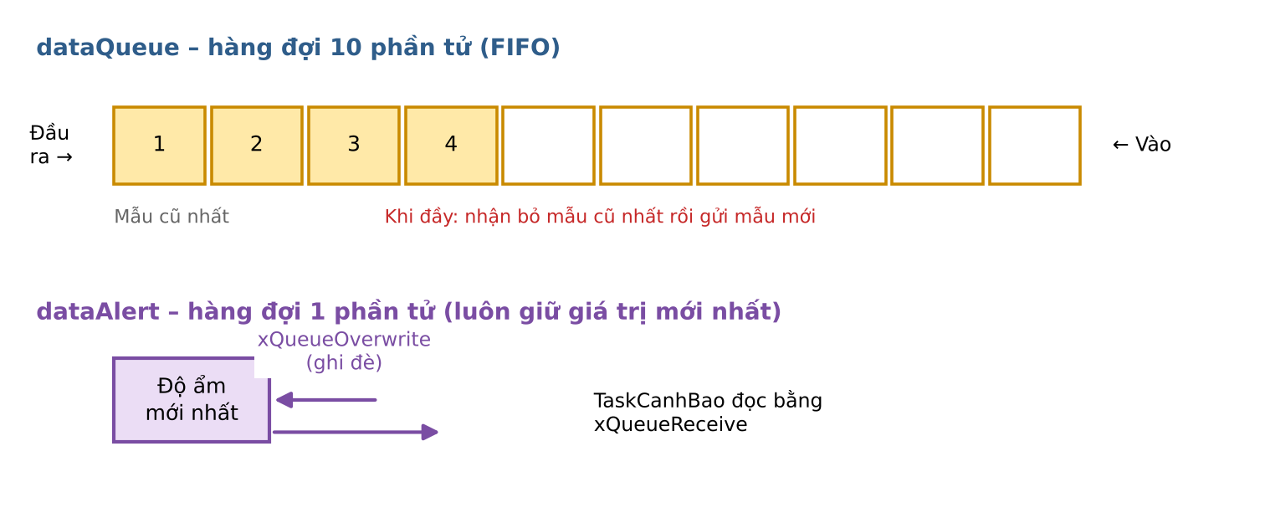
Hình 5.5. Hoạt động của hai Queue trong hệ thống
Vì sao chỉ có TaskTruyenData được gọi các hàm MQTT? Thư viện PubSubClient không an toàn khi nhiều tác vụ dùng chung một đối tượng. Vì vậy toàn bộ thao tác kết nối, loop(), publish() và hàm callback nhận lệnh đều nằm trong một tác vụ duy nhất. Các tác vụ khác không truy cập MQTT mà gửi dữ liệu qua Queue. Hàm callback mqttCallback do mqttClient.loop() gọi nên cũng thực thi trong ngữ cảnh của TaskTruyenData.
Hình 5.6 minh họa một tình huống làm việc đồng thời: khi TaskCanhBao đang phun sương 10 giây (bị chặn trong vTaskDelay), hai tác vụ còn lại vẫn đọc cảm biến và gửi dữ liệu lên Broker đều đặn, đây là điểm khác biệt chính so với cách dùng delay() ở Lab 2.
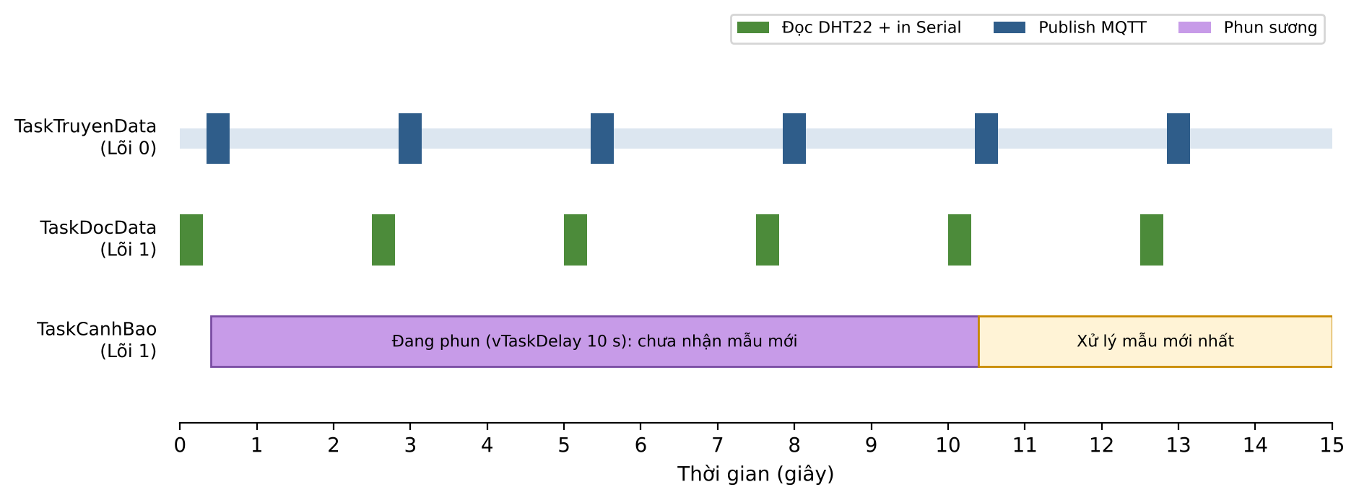
Hình 5.6. Minh họa ba tác vụ hoạt động đồng thời khi máy phun sương đang chạy

5.5. Thuật toán cảnh báo và phun sương
Vườn cà phê, hồ tiêu cần độ ẩm không khí ổn định trong khoảng 40% – 60%. Thuật toán trong TaskCanhBao xử lý phía độ ẩm thấp: khi độ ẩm xuống dưới 40% thì bật máy phun sương, mức độ khô càng nặng thì công suất càng lớn và phun càng lâu.
Bảng 5.7. Các mức phun sương theo độ ẩm
Điều kiện độ ẩm (RH) | Công suất PWM | Tỷ lệ công suất | Thời gian phun
RH < 30 % | 255 | 100 % | 30 giây
30 % ≤ RH < 35 % | 128 | 50 % | 20 giây
35 % ≤ RH < 40 % | 64 | 25 % | 10 giây
RH ≥ 40 % | 0 | 0 % | Không phun

Giá trị PWM 8 bit nằm trong khoảng 0 – 255, tỷ lệ công suất được tính theo công thức congSuat × 100 / 255 (làm tròn xuống). Với máy phun sương thực tế, chân PWM điều khiển một mạch công suất (MOSFET) cấp nguồn cho bơm phun.
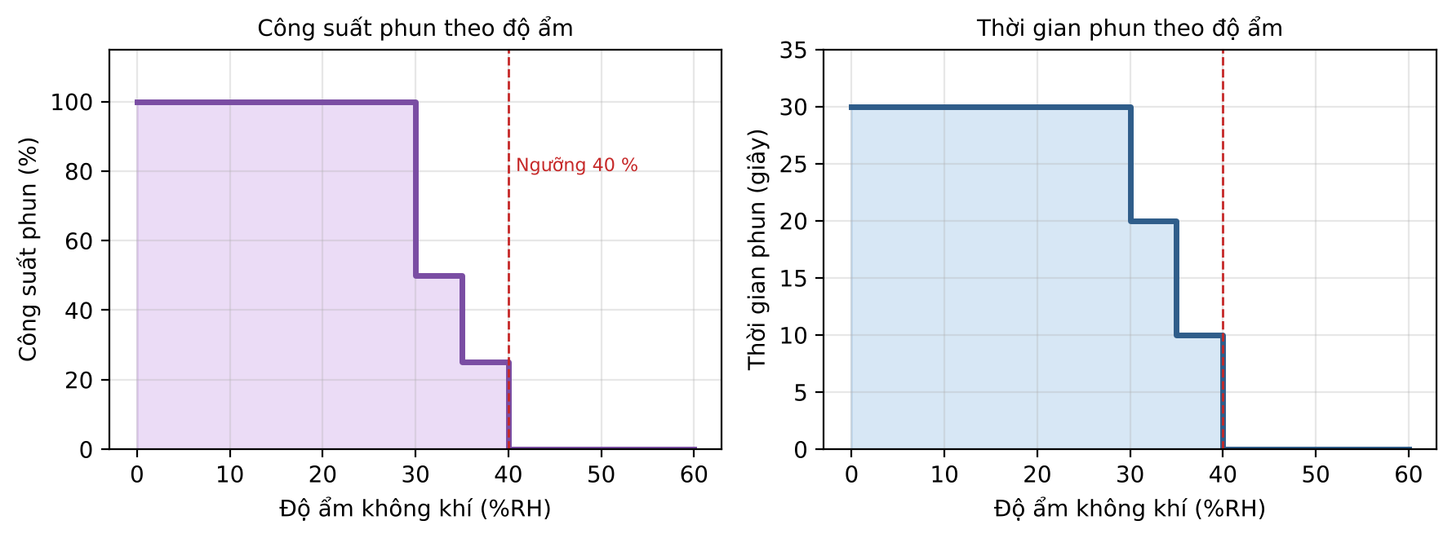
Hình 5.7. Công suất và thời gian phun theo độ ẩm không khí
Trình tự xử lý của mỗi tác vụ được thể hiện qua các lưu đồ dưới đây. Nét đứt là vòng lặp vô hạn của tác vụ, nét đỏ là nhánh rẽ.
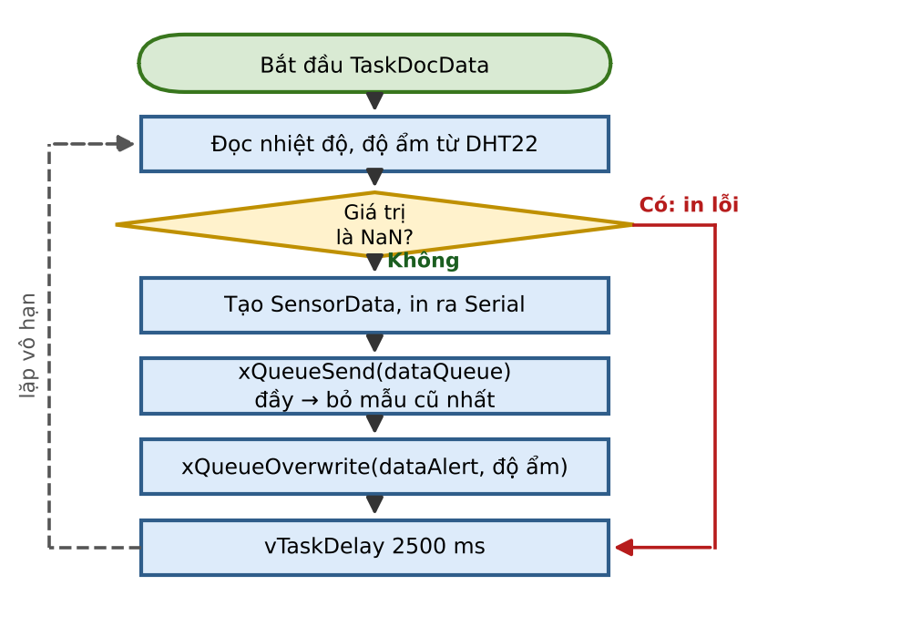
Hình 5.8. Lưu đồ tác vụ TaskDocData
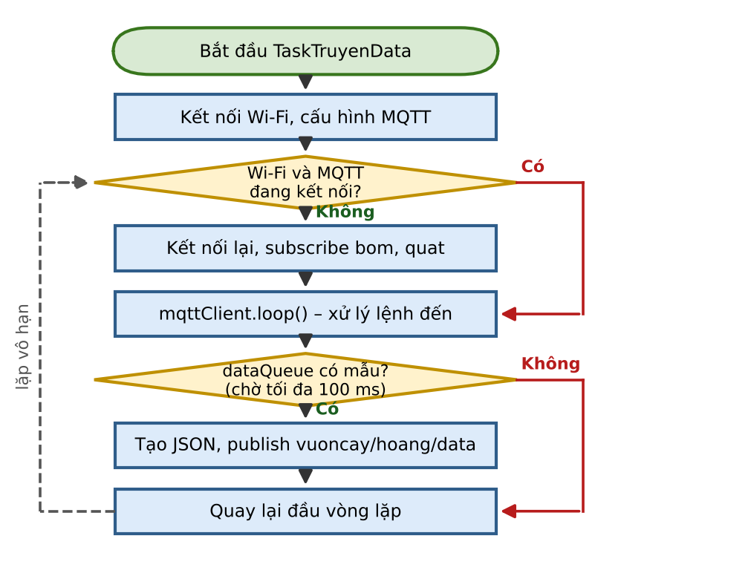
Hình 5.9. Lưu đồ tác vụ TaskTruyenData
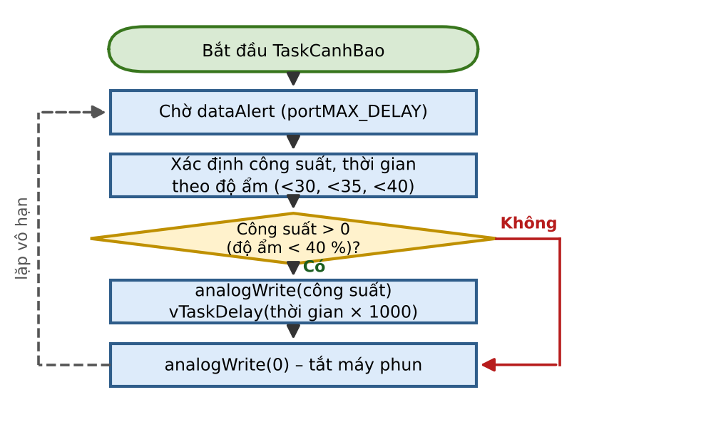
Hình 5.10. Lưu đồ tác vụ TaskCanhBao
Trong lúc máy phun sương đang chạy, TaskCanhBao bị chặn ở lệnh vTaskDelay, vì vậy các giá trị độ ẩm mới đến trong thời gian đó chỉ được ghi đè vào dataAlert (nhờ xQueueOverwrite, Queue luôn giữ giá trị mới nhất). Khi phun xong, tác vụ đọc ngay giá trị mới nhất để quyết định có phun tiếp hay không.

5.6. Giao diện Web
Giao diện là một trang HTML đơn (lab3-de2.html) sử dụng thư viện MQTT.js để kết nối Broker qua WebSocket bảo mật và Chart.js để vẽ biểu đồ. Giao diện chia thành các thẻ (card) theo yêu cầu đề bài:
Bảng 5.8. Các thành phần giao diện
Thành phần | Thẻ HTML / id | Chức năng
Hiển thị nhiệt độ | <div id="temperature"> | Số nhiệt độ (°C) lấy từ trường nhietdo
Hiển thị độ ẩm | <div id="humidity"> | Số độ ẩm (%) lấy từ trường doam
Biểu đồ nhiệt độ | <canvas id="tempChart"> | Đồ thị đường, tối đa 20 điểm gần nhất
Biểu đồ độ ẩm | <canvas id="humidityChart"> | Đồ thị đường, tối đa 20 điểm gần nhất
Nút Máy bơm | Nút BẬT / TẮT | Publish ON/OFF lên topic bom
Nút Quạt | Nút BẬT / TẮT | Publish ON/OFF lên topic quat
Trạng thái thiết bị | pumpStatus, fanStatus | Hiển thị “Đang bật” / “Đang tắt” theo lệnh vừa gửi
Trạng thái kết nối | <div id="mqttStatus"> | Báo MQTT đã kết nối / mất kết nối

Các nút điều khiển chỉ gửi lệnh khi Web đã kết nối Broker; nếu chưa kết nối, trang hiển thị cảnh báo “Chưa kết nối MQTT Broker!” và không gửi gì. Giao diện responsive: trên màn hình dưới 650 px, các thẻ và biểu đồ xếp thành một cột. Hai thẻ số nằm phía trên, hai biểu đồ ở giữa và khu vực điều khiển bơm, quạt nằm cuối trang.

VI. MÃ NGUỒN VÀ GIẢI THÍCH

6.1. Chương trình ESP32
a) Khai báo thư viện, chân GPIO, cấu hình Wi-Fi và MQTT
#include <Arduino.h>
#include <WiFi.h>
#include <PubSubClient.h>
#include <DHT.h>
// ================= KHAI BAO CHAN =================
#define DHT_PIN 4
#define DHT_TYPE DHT22
#define BOM_PIN 18
#define QUAT_PIN 19
#define PHUN_SUONG_PIN 5
// ================= WIFI =================
const char* ssid = "Wokwi-GUEST";
const char* password = "";
// ================= MQTT =================
const char* mqtt_server = "broker.hivemq.com";
const int mqtt_port = 1883;
const char* topic_data = "vuoncay/hoang/data";
const char* topic_bom = "vuoncay/hoang/bom";
const char* topic_quat = "vuoncay/hoang/quat";
// ================= DOI TUONG =================
DHT dht(DHT_PIN, DHT_TYPE);
WiFiClient espClient;
PubSubClient mqttClient(espClient);

WiFi.h cung cấp kết nối Wi-Fi, PubSubClient.h là thư viện MQTT client cho Arduino và DHT.h dùng để đọc DHT22. Ba chân điều khiển được đặt tên theo chức năng: BOM_PIN (18), QUAT_PIN (19) và PHUN_SUONG_PIN (5). Ba hằng chuỗi topic_data, topic_bom, topic_quat phải trùng khớp với các topic khai báo trong trang Web. Mạng Wokwi-GUEST là mạng Wi-Fi ảo của Wokwi, không có mật khẩu và cho phép truy cập Internet.
b) Cấu trúc dữ liệu và hai Queue
struct SensorData {
float nhietdo;
float doam;
};
// ================= QUEUE =================
QueueHandle_t dataQueue;
QueueHandle_t dataAlert;

SensorData gộp nhiệt độ và độ ẩm của cùng một lần đo thành một phần tử để Queue sao chép nguyên khối. Hai biến dataQueue và dataAlert kiểu QueueHandle_t chỉ là “tay cầm” (handle); Queue thật được tạo trong setup().
c) Hàm callback nhận lệnh điều khiển bơm và quạt
void mqttCallback(char* topic, byte* payload, unsigned int length) {
String message = "";
for (int i = 0; i < length; i++) {
message += (char)payload[i];
}
message.trim();
// Dieu khien may bom
if (String(topic) == topic_bom) {
if (message == "ON") {
digitalWrite(BOM_PIN, HIGH);
Serial.println("MAY BOM: BAT");
}
else if (message == "OFF") {
digitalWrite(BOM_PIN, LOW);
Serial.println("MAY BOM: TAT");
}
}
// Dieu khien quat
if (String(topic) == topic_quat) {
if (message == "ON") {
digitalWrite(QUAT_PIN, HIGH);
Serial.println("QUAT: BAT");
}
else if (message == "OFF") {
digitalWrite(QUAT_PIN, LOW);
Serial.println("QUAT: TAT");
}
}
}

Mỗi khi mqttClient.loop() nhận được một bản tin từ topic đã subscribe, thư viện gọi hàm này. Hàm ghép các byte của payload thành chuỗi, cắt khoảng trắng thừa bằng trim() rồi so sánh với tên topic. Nếu là topic bom hoặc quat, nội dung ON đưa chân GPIO lên HIGH, nội dung OFF đưa về LOW và in thông báo ra Serial. Các nội dung khác bị bỏ qua nên lệnh sai không làm thay đổi trạng thái thiết bị.

d) TaskTruyenData: kết nối Wi-Fi và cấu hình MQTT
void TaskTruyenData(void *pvParameters) {
WiFi.begin(ssid, password);
Serial.println("Dang ket noi WiFi...");
while (WiFi.status() != WL_CONNECTED) {
vTaskDelay(pdMS_TO_TICKS(500));
}
Serial.println("Da ket noi WiFi!");
Serial.println(WiFi.localIP());
mqttClient.setServer(mqtt_server, mqtt_port);
mqttClient.setCallback(mqttCallback);
mqttClient.setBufferSize(256);
SensorData data;

Tác vụ bắt đầu bằng việc kết nối Wi-Fi. Trong khi chờ, vòng while dùng vTaskDelay(500) thay vì delay() nên tác vụ nhường CPU cho các tác vụ khác. Sau khi có Wi-Fi, chương trình khai báo địa chỉ broker (broker.hivemq.com, cổng 1883), đăng ký hàm callback và tăng bộ đệm MQTT lên 256 byte để đủ chứa chuỗi JSON. Biến data kiểu SensorData dùng để nhận mẫu từ dataQueue.
e) TaskTruyenData: duy trì kết nối Wi-Fi và MQTT
for (;;) {
// Kiem tra WiFi
if (WiFi.status() != WL_CONNECTED) {
WiFi.reconnect();
vTaskDelay(pdMS_TO_TICKS(1000));
continue;
}
// Ket noi MQTT
if (!mqttClient.connected()) {
String clientId = "ESP32-VuonCay-" +
String((uint32_t)ESP.getEfuseMac(), HEX);
if (mqttClient.connect(clientId.c_str())) {
Serial.println("Da ket noi MQTT Broker!");
mqttClient.subscribe(topic_bom);
mqttClient.subscribe(topic_quat);
}
else {
vTaskDelay(pdMS_TO_TICKS(2000));
continue;
}
}

Trong vòng lặp vô hạn, tác vụ luôn kiểm tra Wi-Fi trước, nếu mất thì gọi WiFi.reconnect() và quay lại đầu vòng lặp. Tiếp theo là kiểm tra MQTT; nếu chưa kết nối thì tạo ClientID duy nhất từ địa chỉ MAC của chip (ESP.getEfuseMac()), kết nối và subscribe hai topic bom, quat. Nếu kết nối thất bại, tác vụ nghỉ 2 giây rồi thử lại, không làm treo các tác vụ khác.
f) TaskTruyenData: xử lý lệnh đến và gửi dữ liệu lên Broker
// Xu ly cac ban tin MQTT den
mqttClient.loop();
// Doc du lieu tu dataQueue
if (xQueueReceive(dataQueue, &data,
pdMS_TO_TICKS(100)) == pdTRUE) {
if (mqttClient.connected()) {
char jsonData[100];
snprintf(jsonData, sizeof(jsonData),
"{\"nhietdo\":%.2f,\"doam\":%.2f}",
data.nhietdo, data.doam);
mqttClient.publish(topic_data, jsonData);
Serial.print("Da gui MQTT: ");
Serial.println(jsonData);
}
}
}
}

mqttClient.loop() duy trì kết nối (gửi gói keep-alive) và gọi callback khi có lệnh. Tiếp đó xQueueReceive(dataQueue, &data, 100 ms) chờ tối đa 100 ms để lấy mẫu từ TaskDocData. Việc chờ có giới hạn thời gian là chủ ý: nếu không có mẫu, tác vụ vẫn quay lại gọi mqttClient.loop() khoảng 10 lần mỗi giây, nhờ vậy lệnh từ Web được xử lý nhanh. Khi có mẫu, snprintf tạo chuỗi JSON dạng {"nhietdo":27.50,"doam":52.00} và publish() gửi lên topic vuoncay/hoang/data.
g) TaskDocData: đọc cảm biến DHT22 và kiểm tra dữ liệu
void TaskDocData(void *pvParameters) {
SensorData data;
for (;;) {
// Doc cam bien DHT22
float nhietdo = dht.readTemperature();
float doam = dht.readHumidity();
// Kiem tra du lieu cam bien
if (isnan(nhietdo) || isnan(doam)) {
Serial.println("Loi doc cam bien DHT22!");
}
else {
data.nhietdo = nhietdo;
data.doam = doam;
// Hien thi Serial
Serial.println("======================");
Serial.print("Nhiet do: ");
Serial.print(nhietdo);
Serial.println(" *C");
Serial.print("Do am: ");
Serial.print(doam);
Serial.println(" %");

Cứ mỗi chu kỳ, tác vụ đọc nhiệt độ và độ ẩm. Nếu một trong hai giá trị là NaN (đọc lỗi), tác vụ in thông báo lỗi và bỏ qua chu kỳ này để không gửi dữ liệu sai. Nếu hợp lệ, giá trị được lưu vào SensorData và in ra Serial Monitor (yêu cầu hiển thị qua giao tiếp Serial).
h) TaskDocData: đưa dữ liệu vào hai Queue
// Gui du lieu day du vao dataQueue
if (xQueueSend(dataQueue, &data, 0) != pdTRUE) {
// Neu Queue day, bo du lieu cu nhat
xQueueReceive(dataQueue, &data, 0);
// Gui lai du lieu moi
data.nhietdo = nhietdo;
data.doam = doam;
xQueueSend(dataQueue, &data, 0);
}
// Gui do am vao dataAlert
// Queue chi giu gia tri moi nhat
xQueueOverwrite(dataAlert, &doam);
}
vTaskDelay(pdMS_TO_TICKS(2500));
}
}

Mẫu đầy đủ được đưa vào dataQueue bằng xQueueSend với thời gian chờ 0 (không chặn). Nếu Queue đã đầy (mạng chậm khiến TaskTruyenData chưa kịp lấy), tác vụ lấy ra một mẫu cũ nhất rồi gửi lại mẫu mới, nhờ vậy dữ liệu gửi đi luôn là dữ liệu gần hiện tại nhất. Riêng độ ẩm được ghi vào dataAlert bằng xQueueOverwrite: Queue này chỉ dài 1 phần tử, giá trị cũ bị thay bằng giá trị mới nên TaskCanhBao không bao giờ phải xử lý số liệu đã lỗi thời. Cuối vòng lặp, vTaskDelay(2500) đặt chu kỳ lấy mẫu 2,5 giây.

i) TaskCanhBao: xác định mức phun sương
void TaskCanhBao(void *pvParameters) {
float doam;
for (;;) {
// Cho nhan du lieu do am
if (xQueueReceive(dataAlert, &doam,
portMAX_DELAY) == pdTRUE) {
int congSuat = 0;
int thoiGian = 0;
// Xac dinh muc do phun suong
if (doam < 30) {
congSuat = 255;
thoiGian = 30;
}
else if (doam < 35) {
congSuat = 128;
thoiGian = 20;
}
else if (doam < 40) {
congSuat = 64;
thoiGian = 10;
}
else {
congSuat = 0;
thoiGian = 0;
}

Tác vụ chờ vô hạn (portMAX_DELAY) ở dataAlert; trong lúc chưa có dữ liệu nó ở trạng thái Blocked và không tiêu tốn CPU. Khi nhận được độ ẩm, chuỗi if … else if chọn công suất PWM (congSuat) và thời gian phun (thoiGian, đơn vị giây) theo Bảng 5.7: dưới 30% phun mạnh nhất trong 30 giây, 30–35% phun 50% trong 20 giây, 35–40% phun 25% trong 10 giây, từ 40% trở lên không phun.
j) TaskCanhBao: điều khiển máy phun sương bằng PWM
// Dieu khien may phun suong bang PWM
if (congSuat > 0) {
analogWrite(PHUN_SUONG_PIN, congSuat);
Serial.println("----------------------");
Serial.print("CANH BAO DO AM: ");
Serial.print(doam);
Serial.println(" %");
Serial.print("Cong suat phun: ");
Serial.print(congSuat * 100 / 255);
Serial.println(" %");
Serial.print("Thoi gian phun: ");
Serial.print(thoiGian);
Serial.println(" giay");
// Phun trong thoi gian quy dinh
vTaskDelay(pdMS_TO_TICKS(thoiGian * 1000));
// Het thoi gian thi tat
analogWrite(PHUN_SUONG_PIN, 0);
Serial.println("Da tat may phun suong!");
}
else {
analogWrite(PHUN_SUONG_PIN, 0);
Serial.println("Do am dat nguong, khong can phun!");
}
}
}
}

Nếu congSuat > 0, hàm analogWrite() xuất xung PWM ra GPIO5 với độ rộng xung tương ứng, in thông tin cảnh báo (độ ẩm, % công suất, thời gian) ra Serial, sau đó vTaskDelay(thoiGian × 1000) giữ máy chạy đúng khoảng thời gian quy định. Hết thời gian, analogWrite(…, 0) tắt máy và in thông báo. Nếu độ ẩm đã đạt ngưỡng, máy được đảm bảo ở trạng thái tắt. Do vTaskDelay chỉ chặn TaskCanhBao nên hai tác vụ còn lại vẫn làm việc bình thường trong suốt thời gian phun.
k) Hàm setup(): khởi tạo phần cứng, Queue và tạo các tác vụ
void setup() {
Serial.begin(115200);
dht.begin();
pinMode(BOM_PIN, OUTPUT);
pinMode(QUAT_PIN, OUTPUT);
pinMode(PHUN_SUONG_PIN, OUTPUT);
digitalWrite(BOM_PIN, LOW);
digitalWrite(QUAT_PIN, LOW);
analogWrite(PHUN_SUONG_PIN, 0);
// Tao Queue
dataQueue = xQueueCreate(10, sizeof(SensorData));
dataAlert = xQueueCreate(1, sizeof(float));
if (dataQueue == NULL || dataAlert == NULL) {
Serial.println("Loi tao Queue!");
while (1) {
delay(1000);
}
}

Hàm setup() mở cổng Serial 115200 baud, khởi động DHT22, cấu hình ba chân ngõ ra và đưa tất cả về trạng thái tắt để an toàn lúc khởi động. Hai Queue được tạo: dataQueue chứa 10 phần tử SensorData, dataAlert chứa 1 số thực. Nếu tạo Queue thất bại (thiếu bộ nhớ), chương trình báo lỗi và dừng thay vì chạy tiếp với con trỏ rỗng.
// Tao Task truyen data - Core 0
xTaskCreatePinnedToCore(
TaskTruyenData,
"Task Truyen Data",
8192,
NULL,
2,
NULL,
0
);
// Tao Task doc data - Core 1
xTaskCreatePinnedToCore(
TaskDocData,
"Task Doc Data",
4096,
NULL,
2,
NULL,
1
);
// Tao Task canh bao - Core 1
xTaskCreatePinnedToCore(
TaskCanhBao,
"Task Canh Bao",
4096,
NULL,
2,
NULL,
1
);
}
void loop() {
vTaskDelay(pdMS_TO_TICKS(1000));
}

Ba lệnh xTaskCreatePinnedToCore tạo ba tác vụ và ghim vào lõi đã thiết kế: TaskTruyenData lõi 0 (stack 8192 byte), TaskDocData và TaskCanhBao lõi 1 (stack 4096 byte), tất cả mức ưu tiên 2. Mọi việc đã được giao cho các tác vụ nên hàm loop() không còn gì để làm, chỉ chờ 1 giây mỗi vòng (vTaskDelay) để nhường CPU.

6.2. Chương trình Web
a) Nạp thư viện, khai báo topic và kết nối Broker qua WebSocket
<script src="https://unpkg.com/mqtt/dist/mqtt.min.js"></script>
<script src="https://cdn.jsdelivr.net/npm/chart.js"></script>
const broker = "wss://broker.hivemq.com:8884/mqtt";
const topicData = "vuoncay/hoang/data";
const topicPump = "vuoncay/hoang/bom";
const topicFan = "vuoncay/hoang/quat";
const client = mqtt.connect(broker, {
clientId: "WebVuonCay_" +
Math.random().toString(16).slice(2)
});
// ================= KET NOI =================
client.on("connect", function() {
document.getElementById("mqttStatus").innerHTML =
"MQTT: ĐÃ KẾT NỐI";
client.subscribe(topicData);
});
client.on("offline", function() {
document.getElementById("mqttStatus").innerHTML =
"MQTT: MẤT KẾT NỐI";
});
client.on("error", function(error) {
console.log("MQTT Error:", error);
});

MQTT.js cho phép trình duyệt giao tiếp MQTT qua WebSocket; Chart.js vẽ biểu đồ. Địa chỉ wss://broker.hivemq.com:8884/mqtt dùng cổng WebSocket bảo mật của HiveMQ. ClientID có phần số ngẫu nhiên để nhiều người mở trang cùng lúc không bị trùng. Khi kết nối thành công, Web cập nhật dòng trạng thái và subscribe topic vuoncay/hoang/data; khi mất kết nối, dòng trạng thái đổi thành “MẤT KẾT NỐI”. Ba hằng topic phải trùng với code ESP32.
b) Khởi tạo biểu đồ
Ba mảng labels, tempValues, humidityValues lưu nhãn thời gian và giá trị của các điểm trên đồ thị. Biểu đồ nhiệt độ và biểu đồ độ ẩm dùng chung mảng labels, kiểu line, đường cong mềm (tension: 0.3) và maintainAspectRatio: false để vừa khung 320 px của thẻ. Biểu đồ độ ẩm được tạo tương tự với humidityValues.
c) Nhận dữ liệu JSON và cập nhật thẻ số, biểu đồ
client.on("message", function(topic, message) {
if (topic === topicData) {
try {
const data = JSON.parse(
message.toString()
);
const nhietdo = Number(data.nhietdo);
const doam = Number(data.doam);
if (!Number.isFinite(nhietdo) ||
!Number.isFinite(doam)) {
return;
}
// Cap nhat the HTML
document.getElementById("temperature")
.innerText = nhietdo.toFixed(1) + " °C";
document.getElementById("humidity")
.innerText = doam.toFixed(1) + " %";
// Cap nhat bieu do
const time = new Date()
.toLocaleTimeString();
labels.push(time);
tempValues.push(nhietdo);
humidityValues.push(doam);
// Chi hien thi 20 mau gan nhat
if (labels.length > 20) {
labels.shift();
tempValues.shift();
humidityValues.shift();
}
tempChart.update();
humidityChart.update();
}
catch(error) {
console.log("Loi du lieu JSON:", error);
}
}
});

Mỗi bản tin đến được kiểm tra đúng topic data, phân tích bằng JSON.parse, rồi chuyển hai trường nhietdo, doam sang số. Nếu giá trị không hợp lệ (Number.isFinite sai) thì bỏ qua. Giá trị hợp lệ được hiển thị ở hai thẻ với một chữ số thập phân, đồng thời thêm một điểm vào hai biểu đồ cùng nhãn là thời gian nhận. Biểu đồ chỉ giữ 20 điểm gần nhất (dùng shift() xóa điểm cũ nhất) để đồ thị trôi theo thời gian thực. Khối try/catch bảo vệ trang khỏi lỗi khi gặp bản tin không phải JSON.
d) Gửi lệnh điều khiển bằng nút bấm
function controlDevice(device, command) {
if (!client.connected) {
alert("Chưa kết nối MQTT Broker!");
return;
}
let topic = "";
if (device === "bom") {
topic = topicPump;
document.getElementById("pumpStatus").innerText =
command === "ON" ? "Đang bật" : "Đang tắt";
}
if (device === "quat") {
topic = topicFan;
document.getElementById("fanStatus").innerText =
command === "ON" ? "Đang bật" : "Đang tắt";
}
// Gui lenh dieu khien len MQTT
client.publish(topic, command);
}

Mỗi nút trong HTML gọi controlDevice(thiết_bị, lệnh), ví dụ controlDevice('bom','ON'). Hàm kiểm tra kết nối trước; nếu chưa kết nối, hiện cảnh báo và không gửi. Sau đó hàm chọn topic theo thiết bị, cập nhật dòng chữ trạng thái và client.publish() gửi chuỗi ON hoặc OFF lên Broker. ESP32 nhận lệnh qua hàm callback đã trình bày ở mục 6.1c.

VII. KẾT QUẢ ĐẠT ĐƯỢC

7.1. Kết quả mô phỏng trên Wokwi
Link project Wokwi: https://wokwi.com/projects/480205288590103553
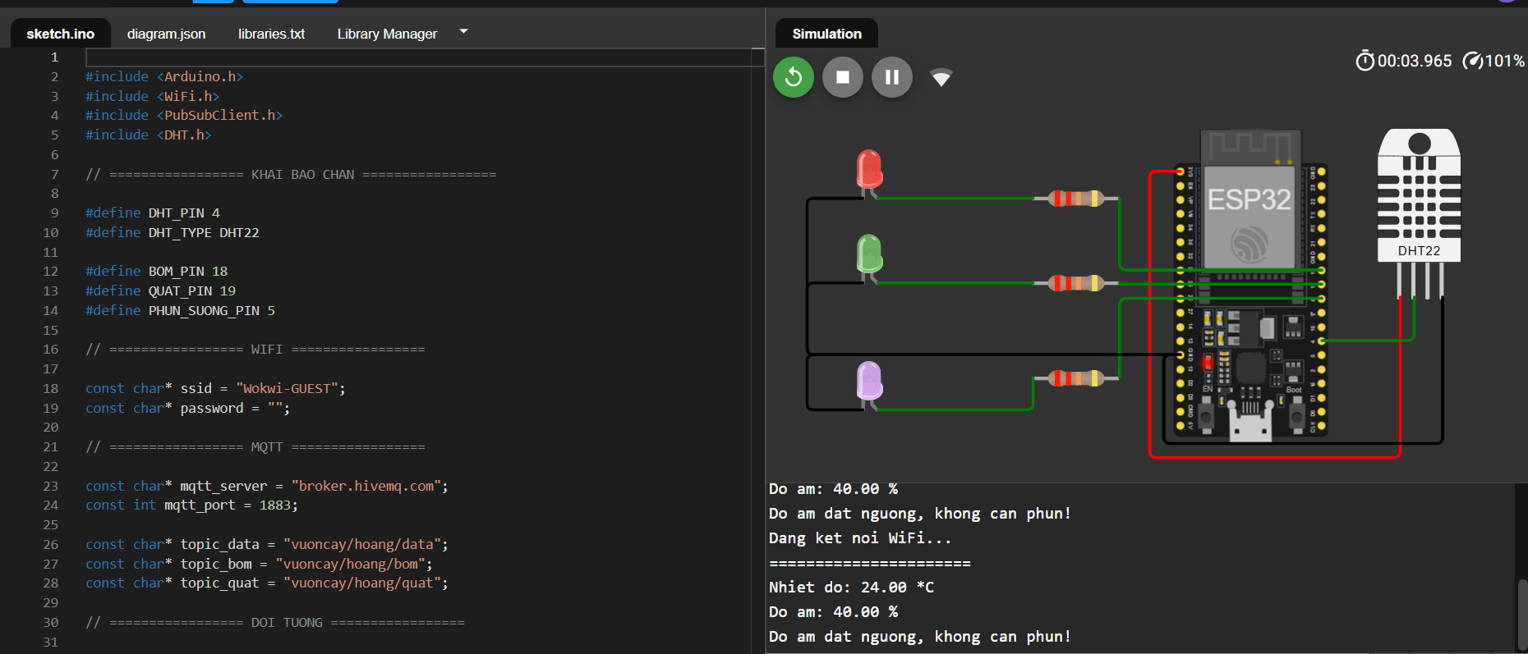

Hình 7.1. Mạch mô phỏng đang chạy trên Wokwi
Khi chạy mô phỏng, Serial Monitor in lần lượt các thông báo kết nối và kết quả đo. Đầu ra dự kiến theo chương trình (tình huống độ ẩm 38%) có dạng:
Dang ket noi WiFi...
Da ket noi WiFi!
10.13.37.2
Da ket noi MQTT Broker!
======================
Nhiet do: 27.50 *C
Do am: 38.00 %
Da gui MQTT: {"nhietdo":27.50,"doam":38.00}
----------------------
CANH BAO DO AM: 38.00 %
Cong suat phun: 25 %
Thoi gian phun: 10 giay
Da tat may phun suong!

(Địa chỉ IP và giá trị đo trong ví dụ chỉ mang tính minh họa; khi nộp báo cáo, thay bằng ảnh chụp Serial Monitor thực tế bên dưới.)
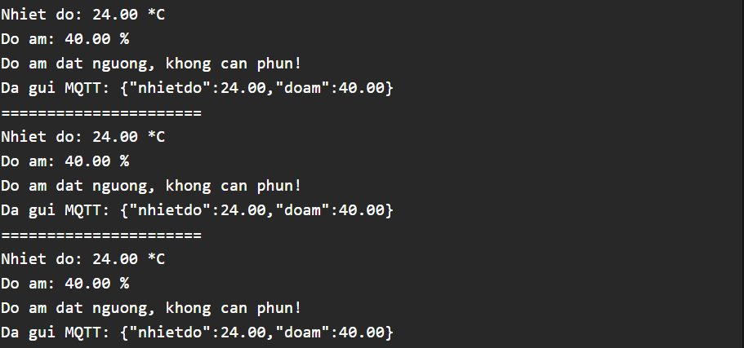

Hình 7.2. Serial Monitor hiển thị nhiệt độ, độ ẩm, dữ liệu gửi MQTT và cảnh báo phun sương

7.2. Kết quả giao diện Web
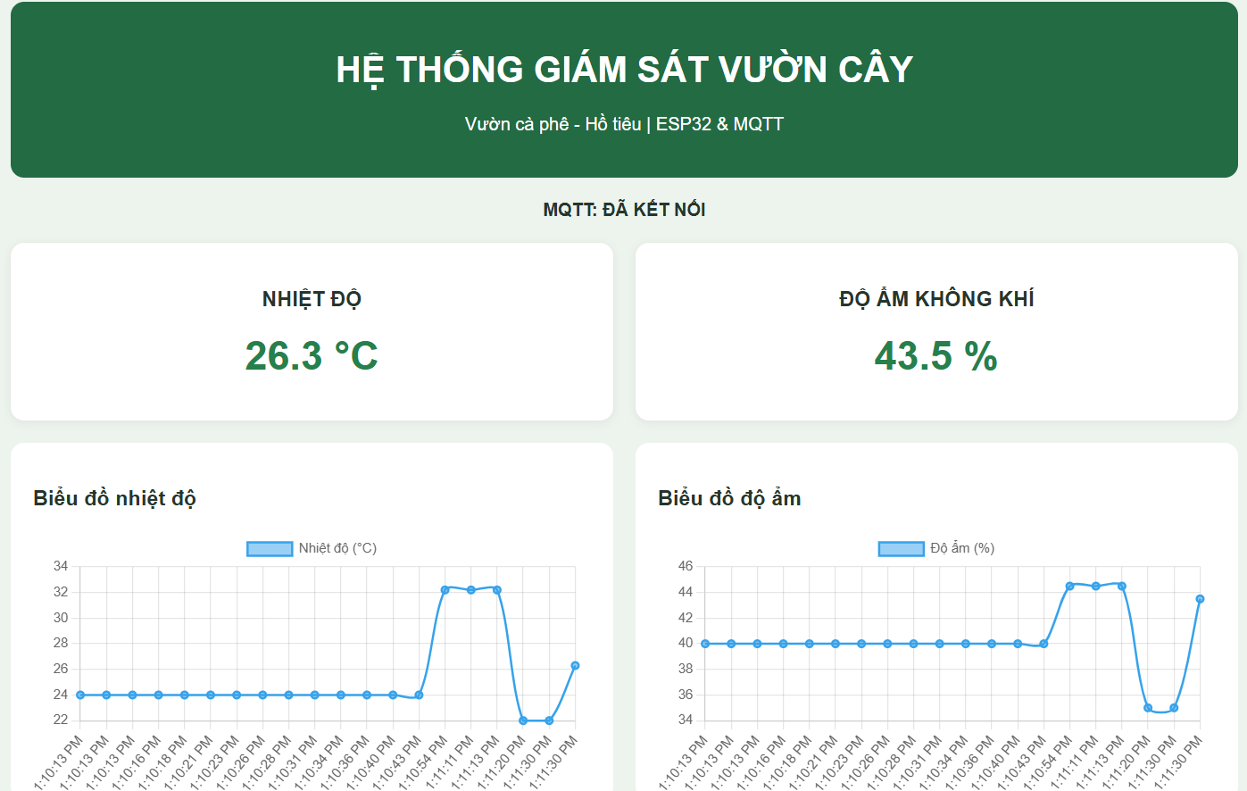

Hình 7.3. Giao diện Web hiển thị dữ liệu thời gian thực (thẻ số và hai biểu đồ)

7.3. Bảng kiểm tra chức năng
Các kịch bản dưới đây được kiểm tra bằng cách thay đổi độ ẩm trên cảm biến DHT22 trong Wokwi và thao tác nút trên Web. Cột “Kết quả mong đợi” là hành vi theo thuật toán của chương trình.
Bảng 7.1. Các kịch bản kiểm tra
STT | Kịch bản | Kết quả mong đợi | Hiển thị
1 | Khởi động hệ thống | Kết nối Wi-Fi, MQTT; bơm, quạt, phun sương đều tắt | Serial, LED
2 | Đọc DHT22 | In nhiệt độ, độ ẩm mỗi 2,5 giây | Serial
3 | Gửi dữ liệu | In “Da gui MQTT”; Web cập nhật thẻ số và biểu đồ | Serial, Web
4 | RH = 45 % | “Do am dat nguong, khong can phun!”; LED tím tắt | Serial, LED
5 | RH = 38 % (35–40 %) | Phun 25 % công suất trong 10 giây rồi tắt | Serial, LED
6 | RH = 33 % (30–35 %) | Phun 50 % công suất trong 20 giây rồi tắt | Serial, LED
7 | RH = 25 % (< 30 %) | Phun 100 % công suất trong 30 giây rồi tắt | Serial, LED
8 | Đổi độ ẩm khi đang phun | Vẫn đọc và gửi dữ liệu; sau khi phun xong xử lý giá trị mới nhất | Serial, Web
9 | Web: bấm BẬT máy bơm | “MAY BOM: BAT”, LED xanh sáng | Serial, LED, Web
10 | Web: bấm TẮT máy bơm | “MAY BOM: TAT”, LED xanh tắt | Serial, LED, Web
11 | Web: bấm BẬT/TẮT quạt | “QUAT: BAT/TAT”, LED đỏ sáng/tắt | Serial, LED, Web
12 | Bấm nút khi Web chưa kết nối | Hiện cảnh báo, không gửi lệnh | Web
13 | Cảm biến DHT22 lỗi | In “Loi doc cam bien DHT22!”, không gửi dữ liệu sai | Serial

7.4. Phân tích hoạt động đa tác vụ
Dựa trên cấu hình đã thiết kế, có thể rút ra một số nhận xét về hành vi của hệ thống:
- Chu kỳ dữ liệu: TaskDocData tạo một mẫu mỗi 2,5 giây, đúng giới hạn tối thiểu 2 giây của DHT22; Web nhận cùng nhịp đó.
- Độ trễ lệnh điều khiển: do TaskTruyenData chờ Queue tối đa 100 ms rồi quay lại mqttClient.loop(), một lệnh từ Web được xử lý trong khoảng không quá 100 ms sau khi tới ESP32 (chưa kể độ trễ mạng).
- Queue không bị tràn: tác vụ đọc chỉ sinh một mẫu mỗi 2,5 giây trong khi tác vụ truyền lấy mẫu liên tục, nên dataQueue hầu như luôn rỗng. Cơ chế “bỏ mẫu cũ nhất” chỉ là phương án dự phòng khi mạng bị nghẽn.
- Cô lập công việc dài: phun sương 10–30 giây chỉ chặn TaskCanhBao; việc đọc cảm biến, gửi dữ liệu và nhận lệnh bơm/quạt vẫn tiếp tục (Hình 5.6).
- An toàn dữ liệu giữa các lõi: mọi trao đổi giữa các tác vụ đều qua Queue; chỉ một tác vụ truy cập đối tượng MQTT nên không cần thêm khóa (mutex).

7.5. Đánh giá
Ưu điểm:
- Đáp ứng đủ yêu cầu Đề 2: mạch Wokwi, đa tác vụ FreeRTOS hai lõi, Queue, Serial, MQTT/JSON, thẻ số, biểu đồ, nút điều khiển và thuật toán phun sương theo độ ẩm.
- Phân tách rõ ba công việc (đọc – truyền – cảnh báo) nên mã dễ đọc, dễ mở rộng và dễ gỡ lỗi từng phần.
- Phun sương theo ba mức công suất/thời gian giúp tiết kiệm nước và điện hơn bật tắt đơn thuần.
- Dùng xQueueOverwrite cho dataAlert bảo đảm cảnh báo luôn dựa trên độ ẩm mới nhất; dùng vTaskDelay thay delay giúp hệ thống phản hồi tốt.
- Giao diện Web chạy độc lập, không cần máy chủ riêng.
Hạn chế và hướng phát triển:
- Trạng thái “Đang bật/Đang tắt” trên Web là trạng thái theo lệnh vừa gửi, ESP32 chưa phản hồi lại. Nếu ESP32 khởi động lại hoặc mở nhiều trang Web, trạng thái có thể không khớp. Có thể bổ sung topic status (retained) như ở Lab 2.
- TaskCanhBao dùng vTaskDelay dài nên không thể dừng phun sớm khi độ ẩm đã đủ, và không có khoảng nghỉ giữa hai lượt phun. Có thể chia thời gian phun thành các bước ngắn có kiểm tra lại độ ẩm, hoặc dùng bộ hẹn giờ phần mềm.
- Chưa xử lý trường hợp độ ẩm cao (trên 60%) bằng quạt hút ẩm và chưa có chế độ AUTO/MANUAL, vùng trễ (hysteresis) như Lab 2. Có thể kết hợp hai bài.
- Các lệnh Serial.print từ nhiều tác vụ có thể xen kẽ nhau; có thể dùng mutex hoặc gom thành một tác vụ ghi nhật ký.
- Hàm analogWrite() chỉ có sẵn từ Arduino-ESP32 phiên bản 3.0; với phiên bản cũ phải dùng ledcSetup/ledcWrite. GPIO5 là chân strapping của ESP32, khi mạch thật cần lưu ý mức logic lúc khởi động.
- Broker công cộng không có xác thực; khi triển khai thực tế nên dùng broker riêng có TLS và tài khoản, đồng thời lưu lịch sử dữ liệu (InfluxDB, Grafana).

KẾT LUẬN
Bài Lab 3 đã thiết kế thành công hệ thống giám sát và cảnh báo độ ẩm cho vườn cây công nghiệp dùng ESP32 và DHT22, chạy theo mô hình đa tác vụ FreeRTOS. Ba tác vụ đọc dữ liệu, truyền dữ liệu và cảnh báo được phân bổ lên hai lõi và liên lạc với nhau bằng hai Queue có đặc tính khác nhau (dataQueue dạng FIFO 10 phần tử và dataAlert dạng một phần tử ghi đè). Dữ liệu nhiệt độ, độ ẩm được gửi lên HiveMQ Broker dưới dạng JSON, hiển thị trên giao diện Web bằng thẻ số và biểu đồ thời gian thực, đồng thời Web có thể bật tắt máy bơm và quạt từ xa.
Thuật toán phun sương theo ba mức (công suất 25%, 50%, 100% tương ứng thời gian 10, 20, 30 giây) giúp đưa độ ẩm trở lại ngưỡng 40% một cách hợp lý, còn kiến trúc đa tác vụ bảo đảm việc phun kéo dài không làm gián đoạn việc đọc cảm biến và truyền dữ liệu. Qua bài Lab, em nắm được cách tạo và ghim tác vụ lên từng lõi, dùng Queue để trao đổi dữ liệu an toàn, dùng PWM điều khiển công suất và kết hợp với giao thức MQTT trong một hệ thống IoT hoàn chỉnh. Hệ thống có thể mở rộng thành sản phẩm thực tế khi bổ sung mạch công suất, broker bảo mật, phản hồi trạng thái thiết bị và lưu trữ dữ liệu lâu dài.

TÀI LIỆU THAM KHẢO
[1] FreeRTOS, “FreeRTOS Kernel Developer Documentation”, https://www.freertos.org.
[2] Espressif Systems, “ESP-IDF Programming Guide – FreeRTOS (IDF)”, https://docs.espressif.com.
[3] Espressif Systems, “Arduino-ESP32 Documentation”, https://docs.espressif.com/projects/arduino-esp32.
[4] Aosong Electronics, “DHT22 (AM2302) Digital Temperature and Humidity Sensor Datasheet”.
[5] OASIS, “MQTT Version 3.1.1 Specification”, https://mqtt.org.
[6] HiveMQ, “Public MQTT Broker”, https://www.hivemq.com/mqtt/public-mqtt-broker/.
[7] N. O’Leary, “PubSubClient – Arduino Client for MQTT”, https://pubsubclient.knolleary.net.
[8] MQTT.js, https://github.com/mqttjs/MQTT.js; Chart.js, https://www.chartjs.org.
[9] Wokwi, “Wokwi ESP32 Simulator Documentation”, https://docs.wokwi.com.

